非教师岗位应聘人员操作指南

特别提醒：建议使用谷歌、火狐浏览器
一、注册账户（校外用户需注册，校内用户可直接进入第二步）
点击申报链接：https://v.ruc.edu.cn/servcenter/#/form/draw/7914
1、点击“创建账户”后，按要求注册。
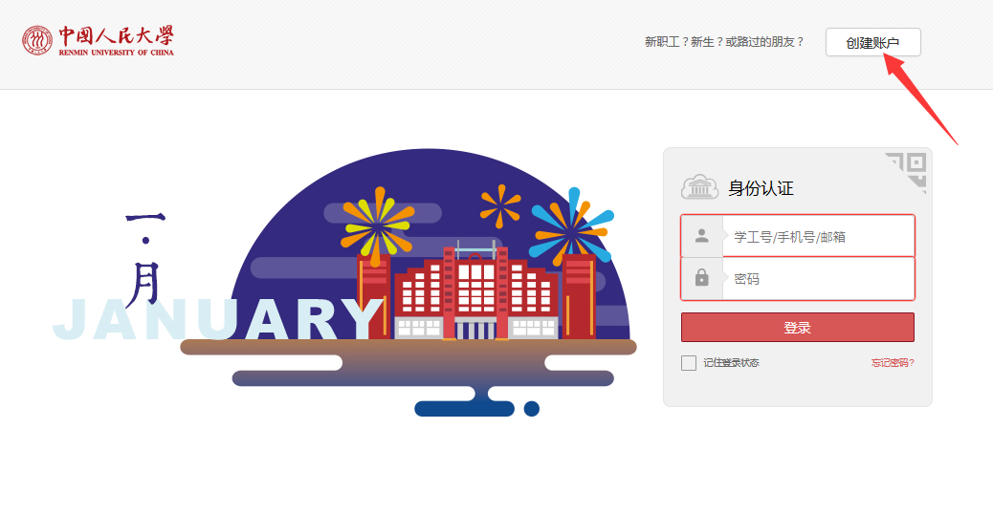
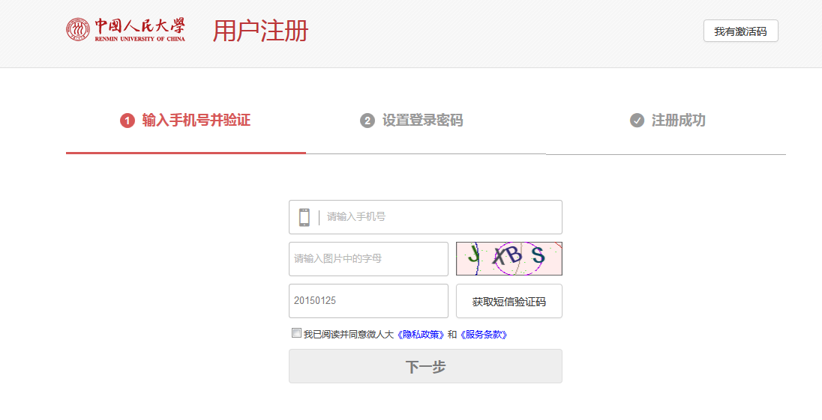

2、注册完成，等待邮件或短信通知接收账户用户名和密码。
3、信息技术中心在寒假期间无法做到即时审批，审批结果会在2个工作日左右回复。同时需要注意，在2月15~21日春节假期期间无法审批，请提前安排好注册时间。
二、填写应聘信息
1、登录“微人大”申报系统，进入“服务”界面，在“申请”中找到“中国人民大学2018年度非教师岗位毕业生招聘应聘申请”服务表单。
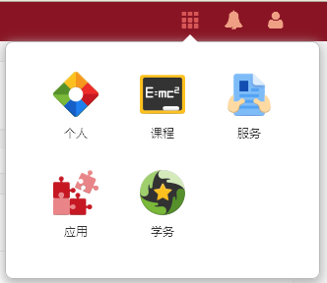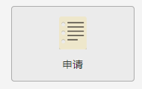
也可以直接链接网址：
https://v.ruc.edu.cn/servcenter/#/form/draw/7914
2、进入信息填写页面后，点击“编辑”，填写相关信息。
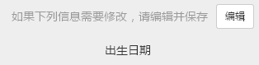
带“*”号的为必填信息；不带“*”号的为选填信息，请根据实际情况填写。
3、保存与修改
您可以选择“保存草稿”，保存已填写的应聘信息。在下次登录“微人大”招聘系统时，可以修改相关信息。
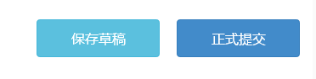
4、提交应聘申请
如果您确定所填信息已完整、准确，请点击“正式提交”。提交后，您不能再修改应聘信息。
5、及时查询审核结果
我们会在申报截止后集中审核您的应聘申请，请注意及时查询您的审核结果。如被驳回并要求提供信息的，请根据工作人员的意见修改您的申请并再次提交；审核通过的，请及时关注我们发布的后续通知。
6、保存并打印表单
请将审核通过的表单及时保存在电脑上，以备后续打印使用。
三、其他
1、如遇系统注册、操作问题，请及时与中国人民大学信息技术中心联系，值班电话：010-62516251。
2、如遇其他申报及填写相关问题，请仔细阅读填写提示信息，或请将问题发送至ruc2018zp@126.com。

